GCR时隔半年再次回归，复盘其下注Trump 3年赚7倍的交易逻辑

作者：Alex Liu，Foresight News

传奇交易员 GCR 上一次在社交媒体上活跃还是在今年 4 月 14 日，当天行情出现大跌，他发文看多未来走势，市场几乎同步触底。这或许仅仅是一个巧合，但也彰显出他极强的个人影响力。

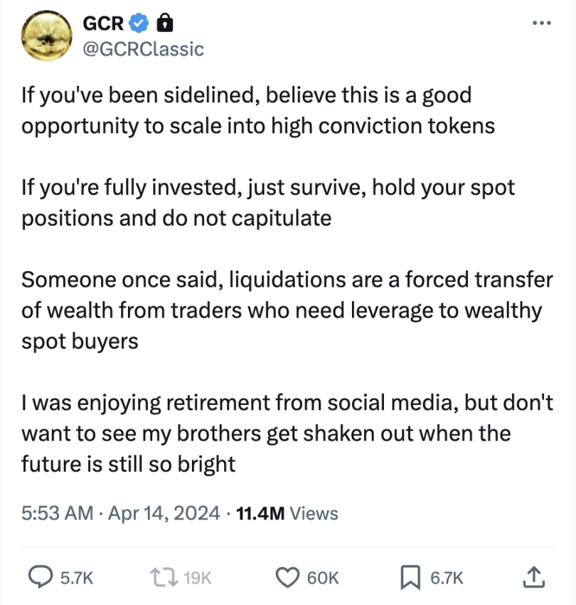

时间转眼来到 2024 年美国总统大选前夕，GCR 终于再度发文，但这次和加密无关：「2000 年选举的结果最终被 537 的票数差距决定（48.847% 对 48.838%）。尽管 2024 年不太可能如此接近，但我仍然鼓励大家明天去投票（无论您投票给共和党还是民主党）」。

评论区中有人留言到：「不开玩笑，我的全部身家都在根据 GCR 的预言做多 Trump 胜选。如果我爆仓了，我会私聊要求退款。」

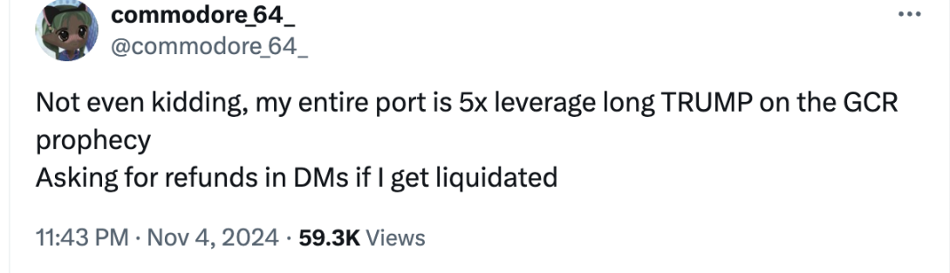

大选结果早已变成了一个可交易的标的，GCR 押注哪一边？上述网友口中 GCR 的预言是什么？

原来早在 2021 年，GCR @GiganticRebirth 这个账号就发文表示：

「我最有信心的交易之一，TRUMP2024

FTX 的流动性严重不足，因此自 0.10 / 10c （10 美分 1 份 share，若最终获胜 1 share 将价值 1 美元）左右以来我们一直在通过 Alameda OTC 和其他来源积累仓位

这项交易的最大风险是（特朗普）心肌梗塞， 否则注定会涨到 0.65 美元」

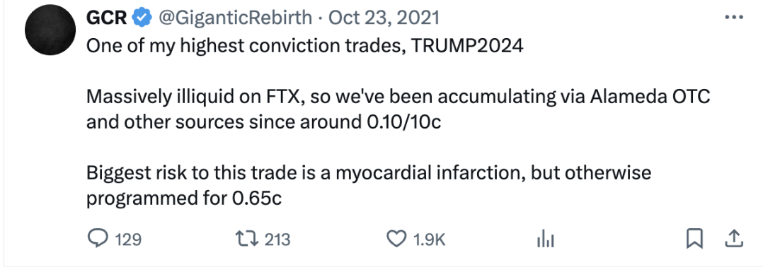

2022 年 7 月 4 日又发文直言：

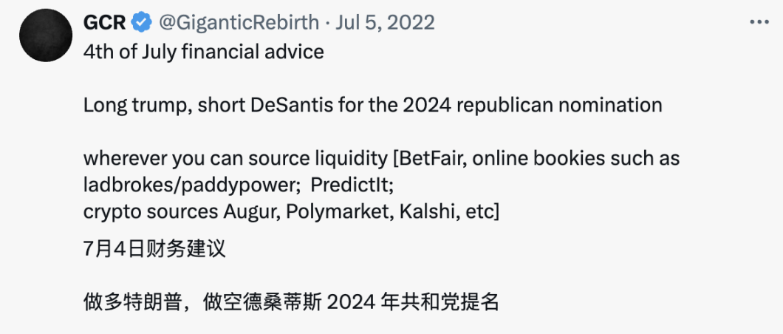

现在回顾，这一系列的操作简直就像是开了挂，提前 3 年预见未来。（估计他也看 Foresight News）

特朗普顺利拿下共和党提名，德桑蒂斯归零。在总统选举的市场中，Trump 胜选最高来到 0.7，刚好高于其预测的 0.65，实现 7 倍的收益。这是如何做到的？

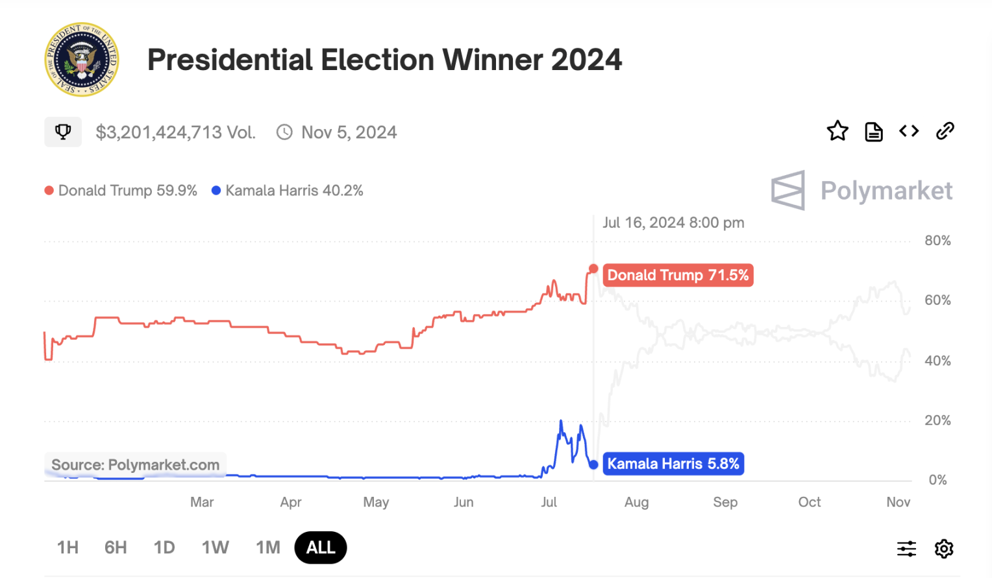

GCR 昨天回复了上文中提到的评论，复盘了这笔交易，并表示其「已止盈」。

回应全文见下：

「这种情绪见得多了；一如既往，我建议不要使用杠杆和进行鲁莽的赌博

作为交易者，我们的工作是思考可能性，并找到预期与准确定价之间的最大差异

2021 年，我对两个预测深信不疑

(1) 德桑蒂斯（不会拿下共和党候选人），因为抢跑的人（front runner）是纸老虎，而特朗普成为真正的共和党候选人的可能性超过 95%。

(2) 预测市场将出现右翼偏差（正如我在 2020 年特朗普赔率中观察到的那样）；因此，最终共和党提名人的预期定价（无论谁获得提名）将升高至 65 美分（请参考我置顶的推文，从 2021 年开始认定 0.65）；

因此，以低于 10% 的价格无限买入特朗普是价值最大化，因为我知道如果我对德桑蒂斯的看跌论点是正确的，那么赔率将升至 65% 以上（以及购买与特朗普赔率被低估相关的其他代理投注）

这两个预测都实现了（特朗普赢得了共和党提名，他的胜选 share 的价格达到了 65 美分），我感到很满意，我已经抓住了这一走势的实质并从我的仓位和代理赌注中止盈，因为之间的大部分 Delta 期望和现实已经落实；

现在我们等着看是否会有公平的选举」

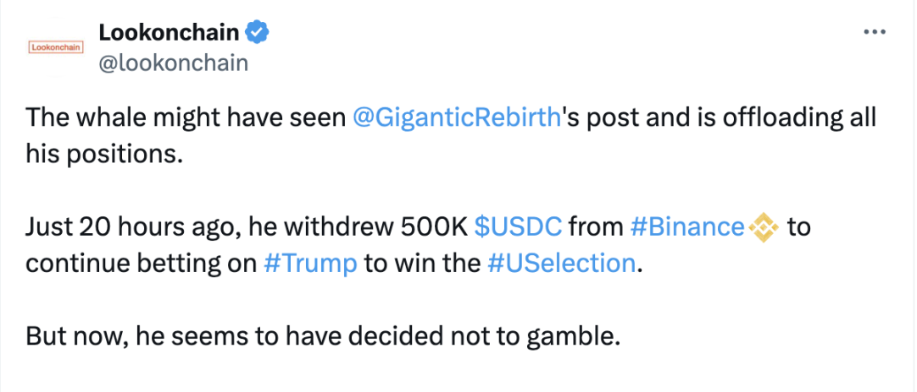

而 GCR 的影响力达到何种程度呢？就在 20 小时前还从 Binance 提出 50 万美元继续押注特朗普将胜选的 Whale 在 GCR 这篇「已止盈」、「等着看是否会有公平的选举」的贴文发布后 1 分钟就开始卖掉自己的仓位，并在 1 个小时内清空了自己全部 300 余万美元押注特朗普获胜的仓位。

GCR 是否在暗示只要选举公平，Trump 就会获胜？他的下注会一如既往准确吗？我们期待一个肯定的答案，毕竟，他还说 ETH 早晚会涨到 1 万美元。

